臺南市國民教育輔導團藝術與人文輔導團團務會議紀錄
一、時間：103年3月20日(星期四) 下午16時00分
二、地點：台南市孔廟文化園區窄門咖啡館
三、主席：陳校長仲卿
四、出席：同出席簽到表
五、記錄：陳建安
六、會議內容：
- 主席報告：
今天藝術參訪可以了解畫家生平及作畫歷程，相信大家都獲益良多。十二年國教美感教育計畫相關活動，業務較為忙碌，請大家協助。
（二）業務報告【玉坤老師】
1.十月份教育局將舉辦教學成果會，屆時要如何成呈現成果，請團員提出建議。
2.電子報每月二十五日前交稿，以利出刊。
3.六月份國中負責辦理團員專業知能活動，原規劃參訪奇美博物館，但該館預計年底才會開館，請團員提供合適地點。
4.本團「飛番雲」雲端平台如何規劃，請團員提意見。
5.3/26飛番雲研習，請夥伴記得報名並參加
6.國中團年度活動總表已寄至各位信箱，請幫忙確認是否有未盡之處
【楊益民校長】
- 感謝湯主任安排此次研習。
- 國小團七月將舉辦精進計畫「戲說微電影工作坊」，預定邀請有實作經驗的講師。

【焜楠主任】
1.「飛番雲」雲端電子書研習，國小團已有三人參加，其他團員會陸續研習，全部研習之後再來研究如何規劃本團的雲端平台。
2.十月份教學成果會，各輔導團業務成果也要呈現，請團員提出建議。
3.教育局會提供各校資料，以利各輔導團到校諮詢服務時參考。
4.四月三十日及五月七日在裴文國小及紅瓦厝國小辦理藝文教師 創意教學與多元評量工作坊，到時請團員協助。
5.暑假三場精進計畫研習活動，到時會分配工作，請大家協助。

七、臨時動議：本學期電子報四、六月份由國小團負責，五月份由國中團負責。
八、散會。
臺南市102學年度第二學期國民教育輔導團-藝術與人文輔導團
團務會議活動照片—孔廟文化園區
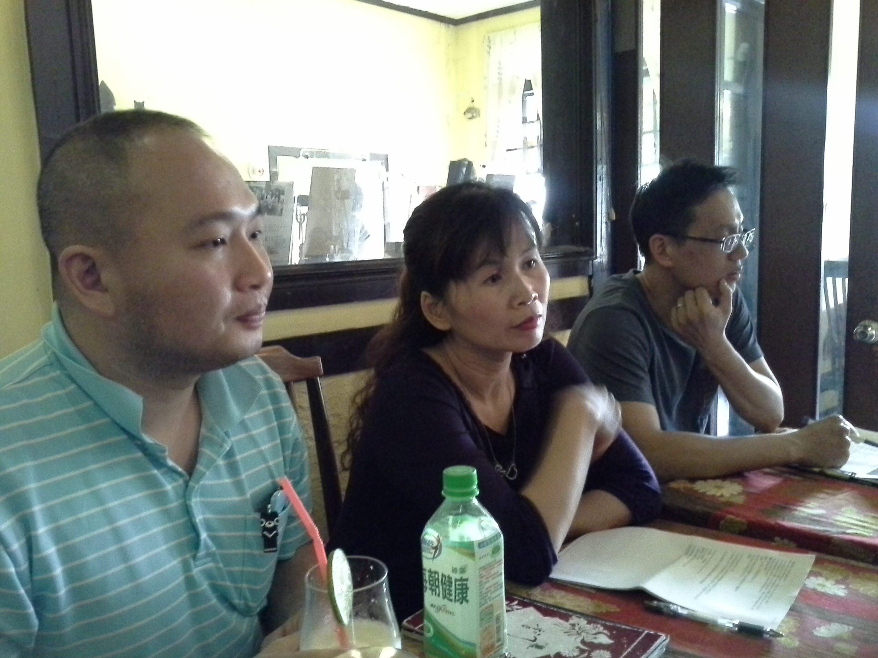
辦理日期：103年3月20日 辦理地點：孔廟文化園區
照片說明：輔導員團務會議
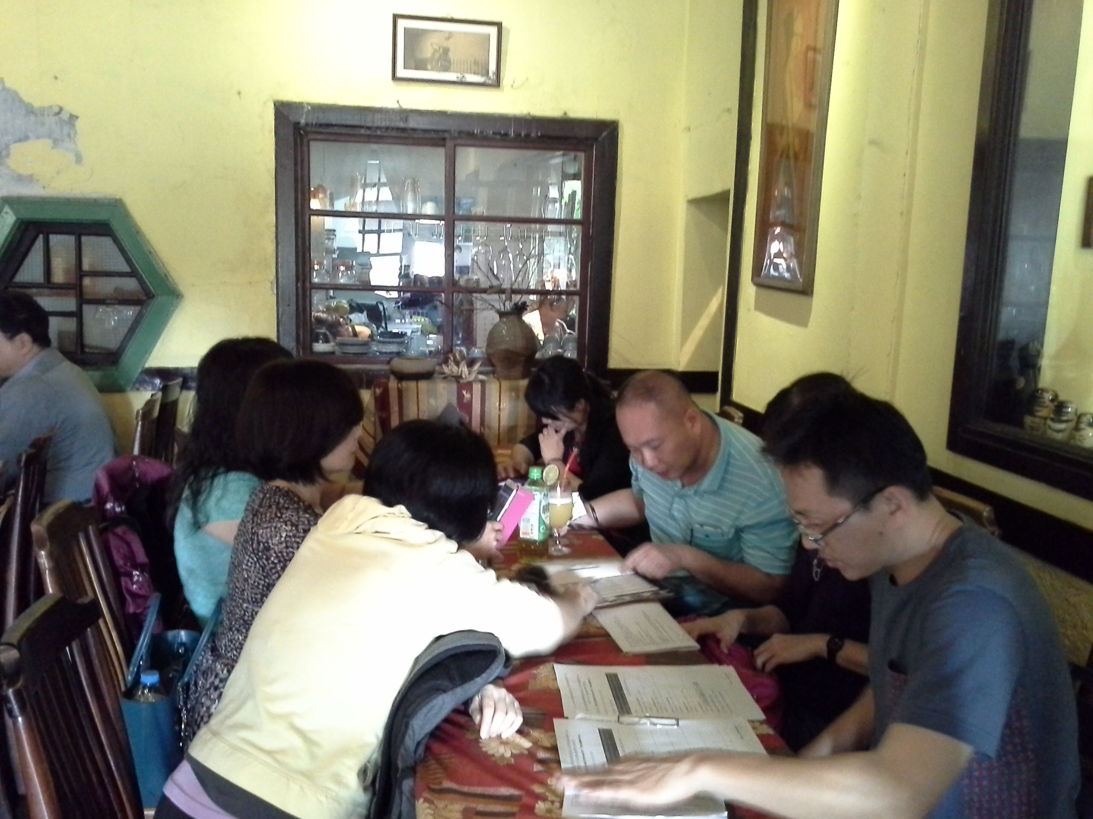
辦理日期：103年3月20日 辦理地點：孔廟文化園區
照片說明：輔導員團務會議

